3ème - Les précédentes éditions - 2012 : Les sélections

Les sélections 2012
Les épreuves de sélection pour le concours 2012 ont démarrées le 7 juin. Voici les résultats et les vidéos :

3S6
Équipe | Éssai 1 | Éssai 2 | Total | Place | Img.
Gr2 | 7s 35 | Bloqué | 5mn 07s 35 | 2 | 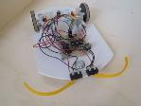
Gr3 “Jannot Lapin” | 9s 98 | Bloqué | 5mn 09s 98 | 3 | 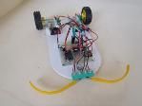
Gr4 “Sophocle” | 29s 89 | 18s 04 | 47s 93 | 1 | 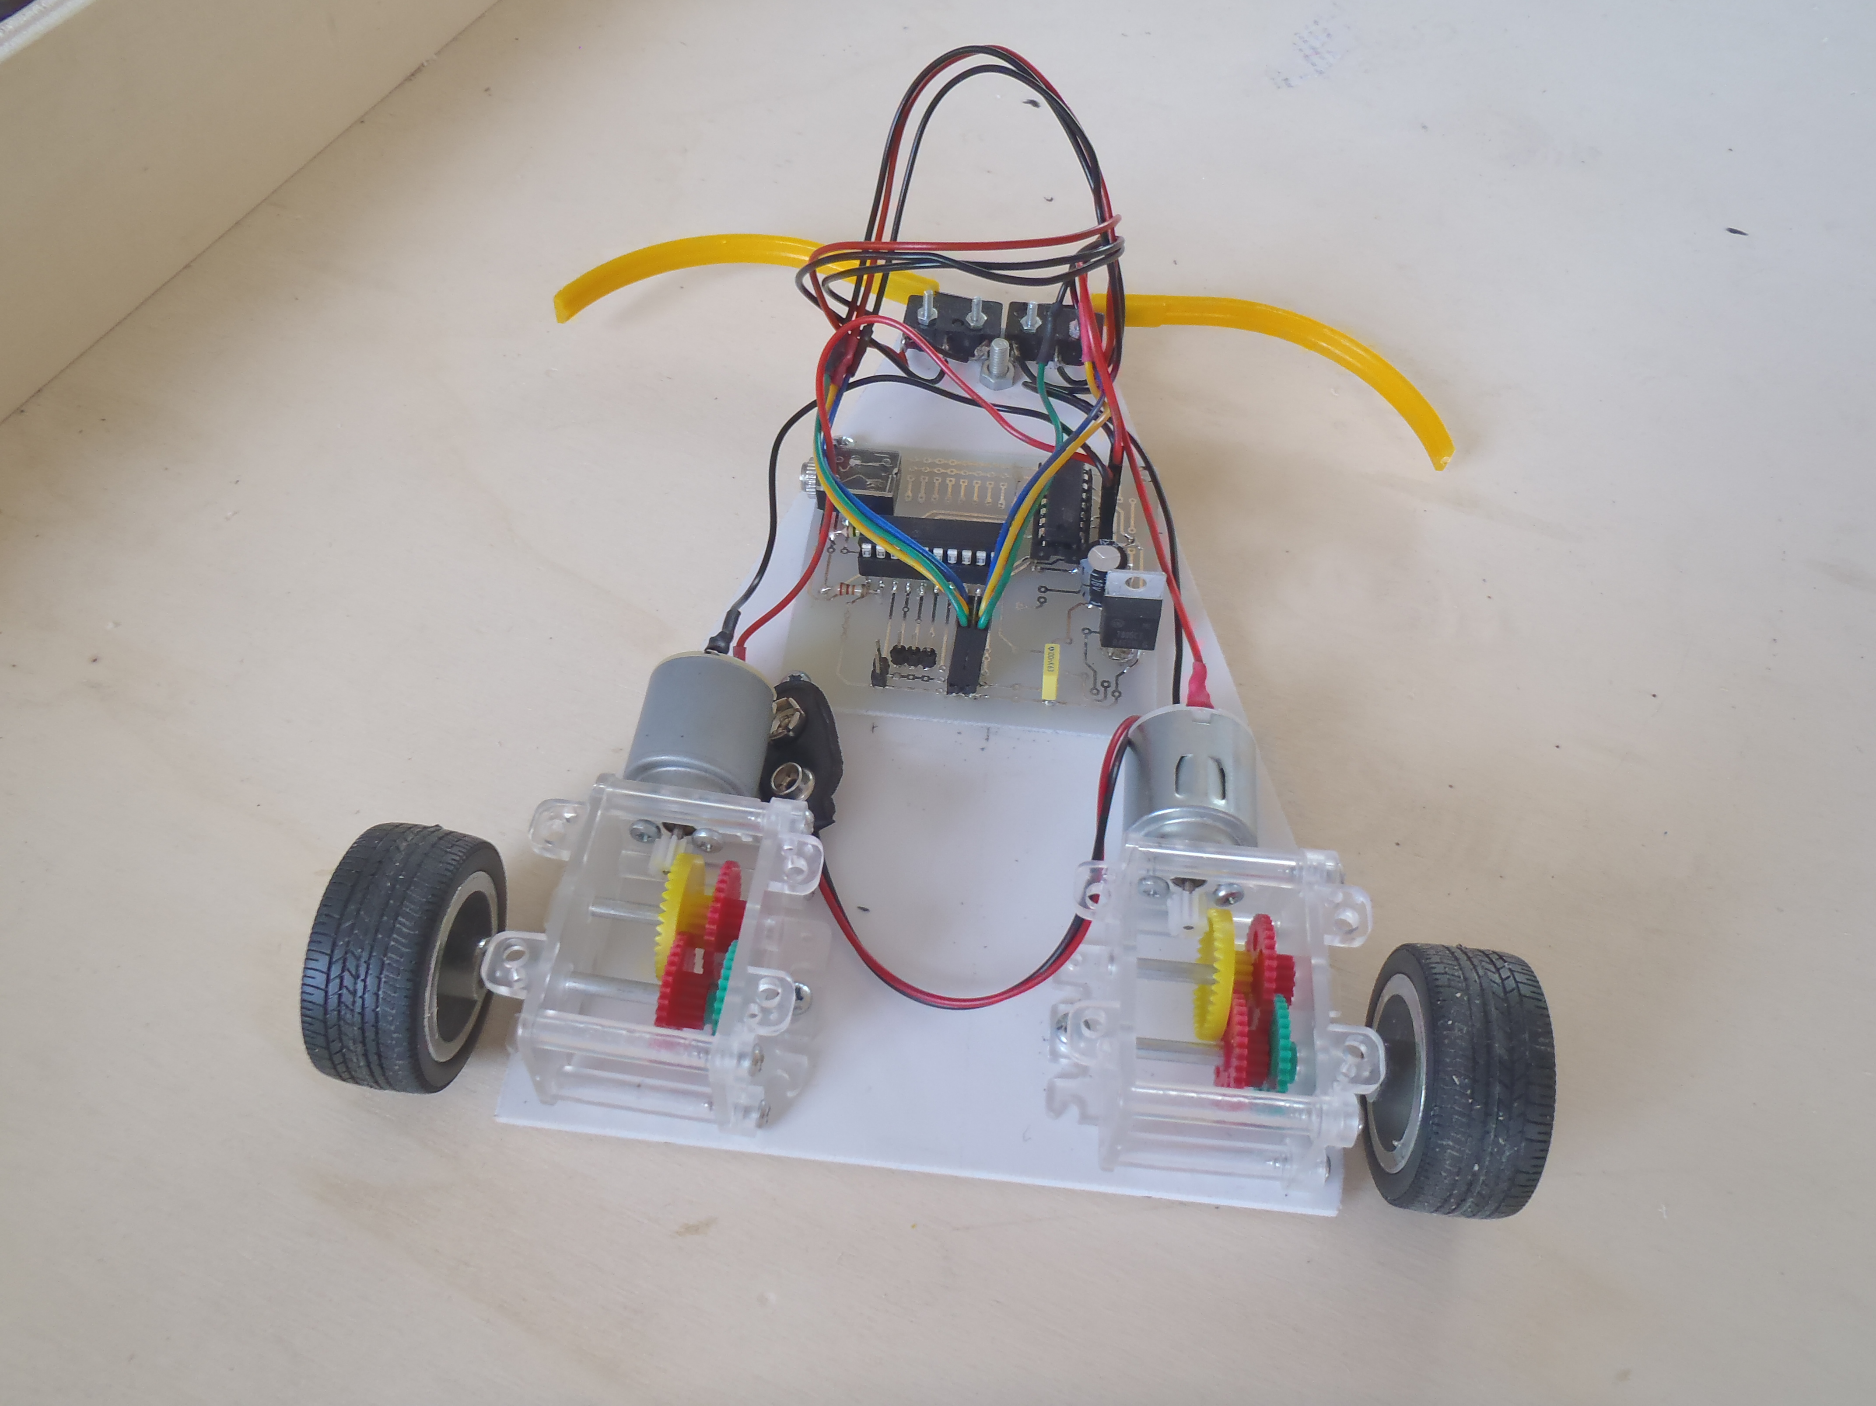
Gr5 | Bloqué | Forfait | 10mn 00s 00 | 4 | 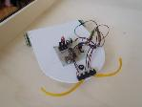

3S7
Équipe | Éssai 1 | Éssai 2 | Éssai 3 | Total | Place | Img.
Gr1 “Speedy” | 3s 00 | Bloqué | Bloqué | 5mn 03s 00 | 2 | 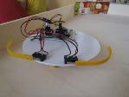
Gr2 “Bob l'Éponge” | 7s 70 | Bloqué | 5s 00 | 5mn 07s 70 | 3 | 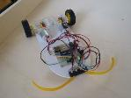
Gr3 | 9s 90 | 22s 00 | 03s 00 | 31s 90 | 1 | 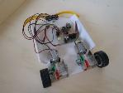
Gr4 “BB Raufaste” | Bloqué | Bloqué | Bloqué | 10 mn 00s 00 | 5 | 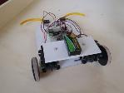
Gr5 “Bob le Robot” | 9s 00 | Bloqué | 36s 09 | 5 mn 09s 00 | 4 | 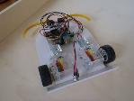

3S4
Équipe | Éssai 1 | Éssai 2 | Total | Place | Img.
Gr1 “Fifou le Robot” | 1mn 01s | Non sorti | 6mn 01s | 3 | 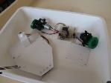
Gr2 | Bloqué | Forfait | 10mn 00s | 4 | 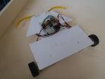
Gr3 “Dyzze” | 3s | 19s | 21s | 1 | 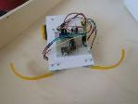
Gr4 “Chanmé” | 8s | Bloqué | 5mn 8s | 2 | 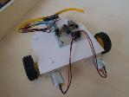
Gr5 | Bloqué | Forfait | 10mn 00s | 4 | 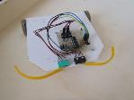

3S5
Équipe | Éssai 1 | Éssai 2 | Total | Place | Img.
Gr1 | Bloqué | Bloqué | 10mn 00s | 2 | 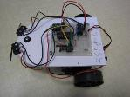
Gr2 | Bloqué | Bloqué | 10mn 00s | 2 | 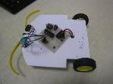
Gr3 | Bloqué | Bloqué | 10mn 00s | 2 | 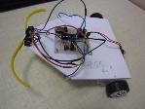
Gr4 | 14s | Bloqué | 5mn 14s | 2 | 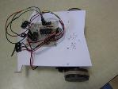
Gr5 | Bloqué | Bloqué | 10mn 00s | 2 | 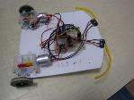

Vidéos
Bob l'éponge BBRaufaste 2012vs3.mp4 2012vs4.mp4 2012vs5.mp4

